**BỘ CÔNG THƯƠNG**

**TRƯỜNG ĐẠI HỌC CÔNG THƯƠNG TP. HỒ CHÍ MINH**

**KHOA CÔNG NGHỆ THÔNG TIN**

**----o0o---**



TIỂU LUẬN HỌC PHẦN: **CÔNG NGHỆ PHẦN MỀM**

TÊN ĐỀ TÀI: **XÂY DỰNG WEBSITE BÁN TRÀ**

***NHÓM 1***

Thành phố Hồ Chí Minh, tháng 09 năm 2024

**BỘ CÔNG THƯƠNG**

**TRƯỜNG ĐẠI HỌC CÔNG THƯƠNG TP. HỒ CHÍ MINH**

**KHOA CÔNG NGHỆ THÔNG TIN**

**----o0o---**



**TÊN ĐỀ TÀI: XÂY DỰNG WEBSITE BÁN TRÀ**

|  |  |
| --- | --- |
| **Nhóm 1** | **Giáo viên hướng dẫn:** |
| Thành viên: | Cô MẠNH THIÊN LÝ |
| 1. Lương Liêm Phong 2. Lê Minh Sang 3. Nguyễn Mạnh Quân 4. Nguyễn Hải Đăng 5. Nguyễn Bảo Trinh 6. Văn Trọng Dương |

Thành phố Hồ Chí Minh, tháng 09 năm 2024

**XÂY DỰNG WEBSITE BÁN TRÀ**

BẢNG PHÂN CÔNG 3

MỞ ĐẦU 4

CHƯƠNG I. KHẢO SÁT HIỆN TRẠNG VÀ XÁC ĐỊNH YÊU CẦU 5

I. Quy trình nghiệp vụ 5

1. Quy trình đặt hàng 5

2. Quy trình thanh toán 11

3. Quy trình giao hàng 15

4. Quy trình đánh giá 17

II. Khảo sát hiện trạng 19

III. Mô hình dữ liệu mức quan niệm CDM 22

1. Các thực thể chính: 22

2. Mối quan hệ chính: 23

3. Mô hình: 23

CHƯƠNG II. PHÂN TÍCH VÀ ĐẶC TẢ YÊU CẦU 23

I. … 23

II. … 23

CHƯƠNG III. THIẾT KẾ HỆ THỐNG 24

I. … 24

II. … 24

CHƯƠNG IV. CÀI ĐẶT VÀ KIỂM THỬ 25

LỜI CAM ĐOAN

Chúng em xin cam đoan đề tài tiểu luận: **“Xây dựng website bán trà”** do nhóm 1 nghiên cứu và thực hiện. Chúng em đã kiểm tra dữ liệu theo quy định hiện hành.

Kết quả bài làm của đề tài: “**Xây dựng website bán trà”** là trung thực và không sao chép từ bất kỳ bài tập của nhóm khác.

Các tài liệu được sử dụng trong tiểu luận có nguồn gốc, xuất xứ rõ ràng.

**(Ký và ghi rõ họ tên)**

DƯƠNG

Văn Trọng Dương

BẢNG PHÂN CÔNG

|  |  |  |  |
| --- | --- | --- | --- |
| **MSSV** | **Họ Tên** | **Nhiệm vụ** | **Đánh giá** |
| 2001220817 | Văn Trọng Dương | … | ...% |
| 2001224155 | Lê Minh Sang | … | …% |
| 2001223664 | Lương Liêm Phong | … | …% |
| 2001223942 | Nguyễn Mạnh Quân | … | …% |
| 2001220959 | Nguyễn Hải Đăng | … | …% |
| 2001225583 | Nguyễn Bảo Trinh | … | …% |

MỞ ĐẦU

Trong thời đại công nghệ số phát triển mạnh mẽ như hiện nay, thương mại điện tử đã trở thành một phần không thể thiếu trong đời sống hàng ngày của con người. Hầu hết các doanh nghiệp đều nhận ra tầm quan trọng của việc chuyển đổi số để mở rộng thị trường và nâng cao trải nghiệm khách hàng. Đặc biệt, ngành kinh doanh trà - một ngành truyền thống lâu đời tại Việt Nam và nhiều quốc gia khác - cũng đang dần thay đổi, hướng tới việc áp dụng công nghệ để thúc đẩy doanh số và tiếp cận khách hàng hiệu quả hơn.

Xuất phát từ thực tiễn này, chúng tôi đã chọn đề tài "Xây dựng website bán trà" để nghiên cứu và phát triển trong khuôn khổ môn Công nghệ phần mềm. Đề tài không chỉ nhằm mục đích học tập và ứng dụng các kiến thức đã học, mà còn mong muốn mang lại giải pháp thiết thực cho các doanh nghiệp vừa và nhỏ trong ngành kinh doanh trà, giúp họ dễ dàng tiếp cận với thị trường online, giảm thiểu chi phí vận hành và tăng cường khả năng tương tác với khách hàng.

Tầm quan trọng của đề tài nằm ở việc không chỉ tạo ra một nền tảng bán hàng trực tuyến, mà còn xây dựng một hệ sinh thái tiện lợi, hỗ trợ doanh nghiệp trong việc quản lý sản phẩm, đơn hàng, khách hàng và các chiến dịch marketing. Thông qua việc phát triển website, nhóm chúng tôi có cơ hội thực hành các công nghệ web hiện đại, từ đó nâng cao kỹ năng lập trình, thiết kế giao diện người dùng (UI/UX) và quản lý dữ liệu, đồng thời hiểu rõ hơn về quy trình phát triển phần mềm theo mô hình chuẩn.

Bố cục của báo cáo này sẽ bao gồm các phần chính:

* Chương I: Khảo sát hiện trạng và xác định yêu cầu
* Chương II: Phân tích và đặc tả yêu cầu
* Chương III: Thiết kế hệ thống
* Chương IV: Cài đặt và kiểm thử, Kết luận, Tài liệu tham khảo

1. KHẢO SÁT HIỆN TRẠNG VÀ XÁC ĐỊNH YÊU CẦU
   1. Quy trình nghiệp vụ

Sau khi đã đăng ký tài khoản mua hàng, khách hàng bắt đầu lựa chọn sản phẩm cần mua trên website. Hệ thống sẽ kiểm tra tồn kho của sản phẩm để hiển thị thông báo cho khách hàng. Khách hàng hoàn thành việc thêm sản phẩm vào giỏ hàng và bắt đầu thanh toán. Khách hàng có thể thanh toán với nhiều hình thức thẻ tín dụng, ví điện tử, chuyển khoản ngân hàng, thanh toán khi nhận hàng - COD. Ngoài ra, khách hàng có thể chọn nhiều mã khuyến mãi nếu ngày hôm đó có chương trình đặc biệt. Hệ thống kiểm tra hình thức thanh toán, nếu thanh toán trực tuyến hệ thống chuyển khách hàng đến cổng thanh toán và xác nhận giao dịch thành công. Nếu thanh toán COD hệ thống ghi nhận thông tin để xử lý khi giao hàng. Sau khi thanh toán thành công, hệ thống gửi thông báo xác nhận thanh toán đến khách hàng. Admin sẽ tiếp nhận đơn hàng trực tiếp trên website và email, bắt đầu kiểm tra sản phẩm, số lượng, thông tin khách hàng, địa chỉ giao hàng, hình thức thanh toán. Sau đó, Admin xác nhận tiếp nhận đơn hàng. Lúc này, nhân viên kho chuẩn bị đơn hàng dựa trên thông tin đơn hàng đã xác nhận, bắt đầu đóng gói đơn hàng theo quy chuẩn. Tiếp theo, đơn hàng được giao cho đối tác vận chuyển hoặc đội ngũ giao hàng nội bộ. Theo dõi quá trình giao hàng, khách hàng và nhân viên có thể theo dõi quá trình giao hàng thông qua mã vận đơn. Khi đơn vận chuyển giao hàng đến cho khách, yêu cầu khách hàng xác nhận đã nhận hàng trên website. Sau khi nhận hàng, khách hàng có thể đưa ra phản hồi, đánh giá sản phẩm và dịch vụ trên website. Nếu khách hàng có khiếu nại về sản phẩm hoặc dịch vụ, đội ngũ chăm sóc khách hàng sẽ tiếp nhận và giải quyết. Nếu khách hàng không hài lòng, sẽ xử lý yêu cầu đổi/trả hàng theo chính sách hiện hành. Sau đó, Admin ghi nhận hoàn tất đơn hàng, hệ thống cập nhật trạng thái đơn hàng đã hoàn tất, lưu trữ thông tin khách hàng, thông tin đơn hàng và phản hồi của khách hàng được lưu trữ để cải thiện chất lượng dịch vụ.

* + 1. Quy trình đặt hàng
       1. Mô tả quy trình
          1. Quy trình đặt hàng với nhà cung cấp

Quy trình đặt hàng từ nhà cung cấp bắt đầu khi doanh nghiệp chuẩn bị đơn đặt hàng dựa trên nhu cầu sản phẩm. Đầu tiên, doanh nghiệp xác định số lượng sản phẩm cần nhập, sau đó gửi đơn đặt hàng cho nhà cung cấp với đầy đủ thông tin về sản phẩm, số lượng, giá cả, ngày đặt hàng, điều kiện thanh toán và vận chuyển. Sau khi nhận đơn, nhà cung cấp kiểm tra kho để xác nhận tình trạng hàng có sẵn và thời gian giao hàng dự kiến. Nhà cung cấp sẽ thông báo xác nhận đơn hàng và thông tin giao hàng lại cho doanh nghiệp. Sau đó, sản phẩm được đóng gói và giao hàng theo các điều khoản đã thỏa thuận, bao gồm phương thức và thời gian giao hàng. Khi hàng đến nơi, doanh nghiệp kiểm tra chất lượng sản phẩm và đối chiếu với đơn đặt hàng. Nếu mọi thứ đạt yêu cầu, doanh nghiệp tiến hành thanh toán cho nhà cung cấp theo phương thức đã thỏa thuận trước đó, hoàn tất quá trình đặt hàng.

* + - * 1. Quy trình đặt hàng với khách hàng

Quy trình đặt hàng trên website bán trà bắt đầu từ khi khách hàng đăng ký tài khoản hoặc đăng nhập vào hệ thống. Sau đó, khách hàng lựa chọn sản phẩm từ danh mục, thêm vào giỏ hàng và kiểm tra lại trước khi tiếp tục. Nếu có mã giảm giá, khách hàng có thể áp dụng để được ưu đãi. Tiếp theo, khách hàng điền thông tin giao hàng, chọn phương thức thanh toán như thanh toán khi nhận hàng (COD), chuyển khoản ngân hàng, hoặc qua ví điện tử. Sau khi xác nhận thông tin đơn hàng, khách hàng nhấn nút “Đặt hàng” để hoàn tất. Hệ thống sẽ gửi một email hoặc tin nhắn xác nhận đơn hàng với mã đơn hàng, danh sách sản phẩm, và tổng số tiền. Admin tiếp nhận đơn hàng, kiểm tra tồn kho, xác nhận thanh toán và chuyển đơn hàng cho nhân viên kho để đóng gói. Đơn hàng được giao qua đối tác vận chuyển hoặc đội ngũ giao hàng nội bộ, kèm theo mã vận đơn để khách hàng theo dõi. Khi nhận được hàng, khách hàng có thể kiểm tra sản phẩm và xác nhận trên website. Sau đó, hệ thống gửi yêu cầu đánh giá để khách hàng phản hồi về sản phẩm và dịch vụ. Nếu có bất kỳ khiếu nại nào, đội ngũ chăm sóc khách hàng sẽ tiếp nhận và xử lý theo chính sách đổi trả. Cuối cùng, đơn hàng được đánh dấu là hoàn tất và thông tin liên quan được lưu trữ để cải thiện dịch vụ cho những lần mua sau.

* + - 1. Biểu mẫu
         1. Biểu mẫu đặt hàng đối với nhà cung cấp:
  + **Thông tin nhà cung cấp**: Tên nhà cung cấp, mã nhà cung cấp, địa chỉ, số điện thoại, email liên hệ.
  + **Số đơn đặt hàng**: Mã số hoặc số tham chiếu cho đơn hàng.
  + **Ngày đặt hàng**: Ngày gửi đơn đặt hàng.
  + **Danh sách sản phẩm/dịch vụ:**
    - Tên sản phẩm/dịch vụ.
    - Số lượng.
    - Đơn giá.
    - Tổng giá trị cho từng mục.
  + **Tổng số tiền**: Tổng giá trị của đơn hàng bao gồm các khoản giảm giá, thuế và phí giao hàng nếu có.
  + **Điều kiện thanh toán**: Phương thức thanh toán, ngày thanh toán.
  + **Điều kiện vận chuyển**: Ngày giao hàng, phương thức vận chuyển(Nhanh,Tiết kiệm,Hỏa tốc), địa chỉ nhận hàng.
  + **Người liên hệ**: Tên người phụ trách liên hệ về đơn hàng.
  + **Chữ ký**: Chữ ký của người có thẩm quyền đặt hàng.

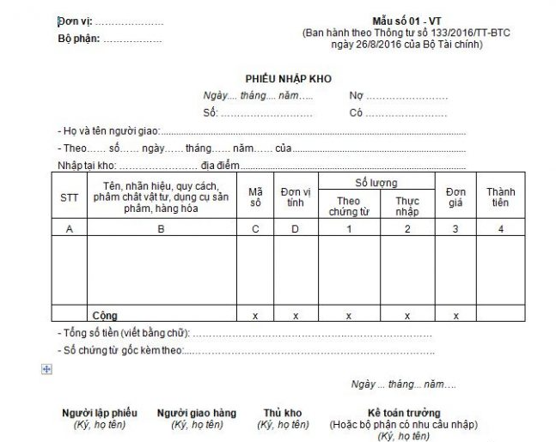

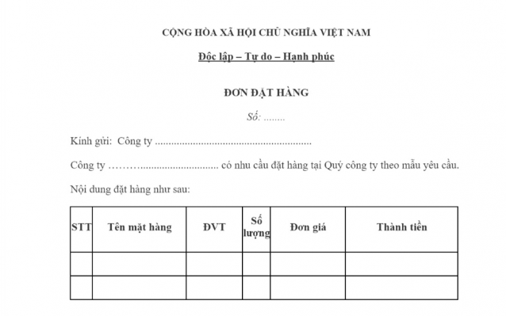

* + - * 1. Biểu mẫu đặt hàng đối với khách hàng:
* **Thông tin khách hàng**: Tên khách hàng, địa chỉ, số điện thoại, email.
* **Mã đơn hàng**: Mã đơn do hệ thống tạo ra.
* **Ngày đặt hàng**: Ngày mà khách hàng thực hiện đặt hàng.
* **Danh sách sản phẩm/dịch vụ:**
  + Tên sản phẩm/dịch vụ.
  + Số lượng.
  + Đơn giá.
  + Tổng giá trị cho từng sản phẩm.
* **Phương thức thanh toán**: Tiền mặt, chuyển khoản, thanh toán trực tuyến.
* **Phí vận chuyển**: Nếu có, bao gồm phí và đơn vị giao hàng.
* **Tổng tiền**: Tổng giá trị đơn hàng (bao gồm thuế, phí vận chuyển, giảm giá nếu có).
* **Địa chỉ giao hàng**: Nơi mà khách hàng muốn nhận hàng.
* **Ghi chú đặc biệt**: Yêu cầu đặc biệt về hàng hóa hoặc giao hàng.

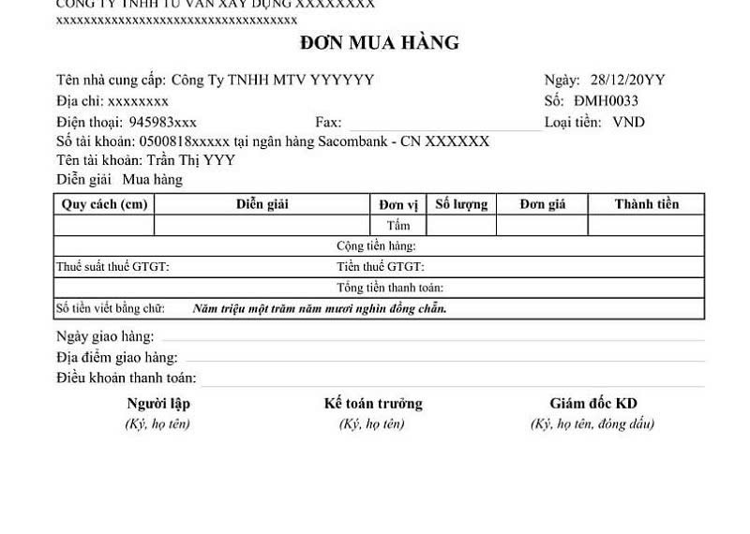

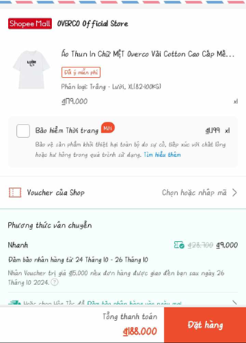

* + - 1. Các bước của quy trình
         1. Đối với nhà cung cấp:
  + **Bước 1**: Chuẩn bị đơn đặt hàng
  + **Bước 2**: Xác nhận đơn hàng từ nhà cung cấp
  + **Bước 3**: Nhà cung cấp kiểm tra kho và xác nhận sản phẩm có sẵn
  + **Bước 4**: Xác định phương thức và thời gian giao hàng
  + **Bước 5**: Nhà cung cấp giao hàng
  + **Bước 6**: Nhận hàng và kiểm tra chất lượng
  + **Bước 7**: Thanh toán cho nhà cung cấp
    - * 1. Đối với khách hàng:
  + **Bước 1**: Khách hàng chọn sản phẩm và đặt hàng
  + **Bước 2**: Xác nhận đơn hàng cho khách hàng
  + **Bước 3**: Kiểm tra tồn kho và sẵn sàng giao hàng
  + **Bước 4**: Giao hàng cho khách
  + **Bước 5**: Khách hàng nhận hàng và kiểm tra
  + **Bước 6**: Khách hàng thanh toán (nếu chưa thanh toán trước)
    - 1. Sơ đồ
         1. Nhà cung cấp:

* + - * 1. Khách hàng:

* + 1. Quy trình thanh toán
       1. Mô tả quy trình
          1. Quy trình thanh toán cho nhà cung cấp

Bộ phận mua hàng của công ty sẽ chịu trách nhiệm lên đơn hàng cho nhà cung cấp, đơn hàng này chứa thông tin sản phẩm, số lượng, giá cả sau đó đơn hàng được gửi đến nhà cung cấp. Nhà cung cấp xác nhận đơn hàng và bắt đầu vận chuyển hàng hóa đến công ty. Sau nhà cung cấp vận chuyển hàng hóa đến công ty, công ty nhận hàng từ nhà cung cấp và kiểm tra chất lượng, tình trạng hàng hóa, nếu có sự sai lệch bên công ty sẽ báo bên nhà cung cấp để xử lý. Nếu không có bất kỳ sai lệch nào thì nhà cung cấp sẽ xuất hóa đơn đến công ty, hóa đơn này chưa thông tin về giá trị hàng hóa, điều kiện thanh toán, và các khoản phí. Công ty sẽ xác nhận hóa đơn, nếu xác nhận hóa đơn không có sai sót nào, sau khi xác nhận hóa đơn Công ty sẽ thanh toán qua các phương thức đã được thỏa thuận (thanh toán qua chuyển khoản ngân hàng, tiền mặt, hoặc phương thức khác), thông tin thanh toán được lưu lại trong hệ thống của công ty. Sau khi thanh toán hoàn tất, các chứng từ liên quan được lưu lại để kiểm tra và đối chiếu sau này.

* + - * 1. Quy trình thanh toán cho khách hàng

Quy trình thanh toán bắt đầu bằng việc người dùng kiểm tra giỏ hàng để xác nhận các sản phẩm đã chọn. Sau đó, họ sẽ lựa chọn các mặt hàng cần thanh toán và nhập thông tin cần thiết như tên, địa chỉ giao hàng và thông tin liên lạc. Tiếp theo, người dùng chọn phương thức thanh toán phù hợp, có thể là thẻ tín dụng, chuyển khoản ngân hàng, hoặc các hình thức thanh toán điện tử khác. Sau khi thực hiện giao dịch, hệ thống sẽ xử lý thanh toán và xác nhận tính hợp lệ của thông tin. Khi giao dịch thành công, người dùng sẽ nhận được thông báo xác nhận từ hệ thống và cuối cùng là hóa đơn điện tử hoặc bản in, ghi rõ thông tin giao dịch và các sản phẩm đã mua, đảm bảo rằng quá trình thanh toán diễn ra nhanh chóng và thuận tiện.

* + - 1. Biểu mẫu
         1. Biễu mẫu thanh toán cho nhà cung cấp

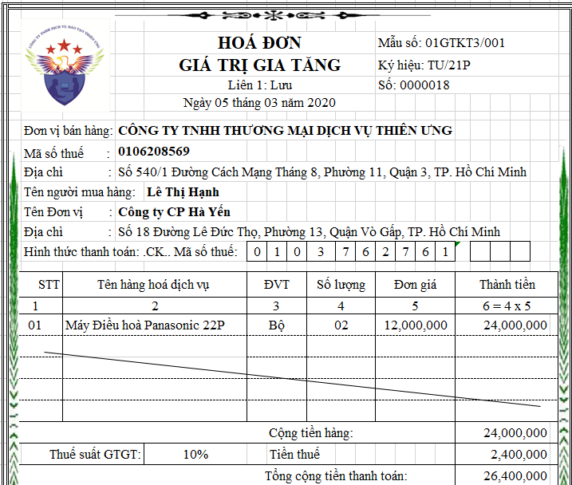

* + - * 1. Biểu mẫu thanh toán của khách hàng

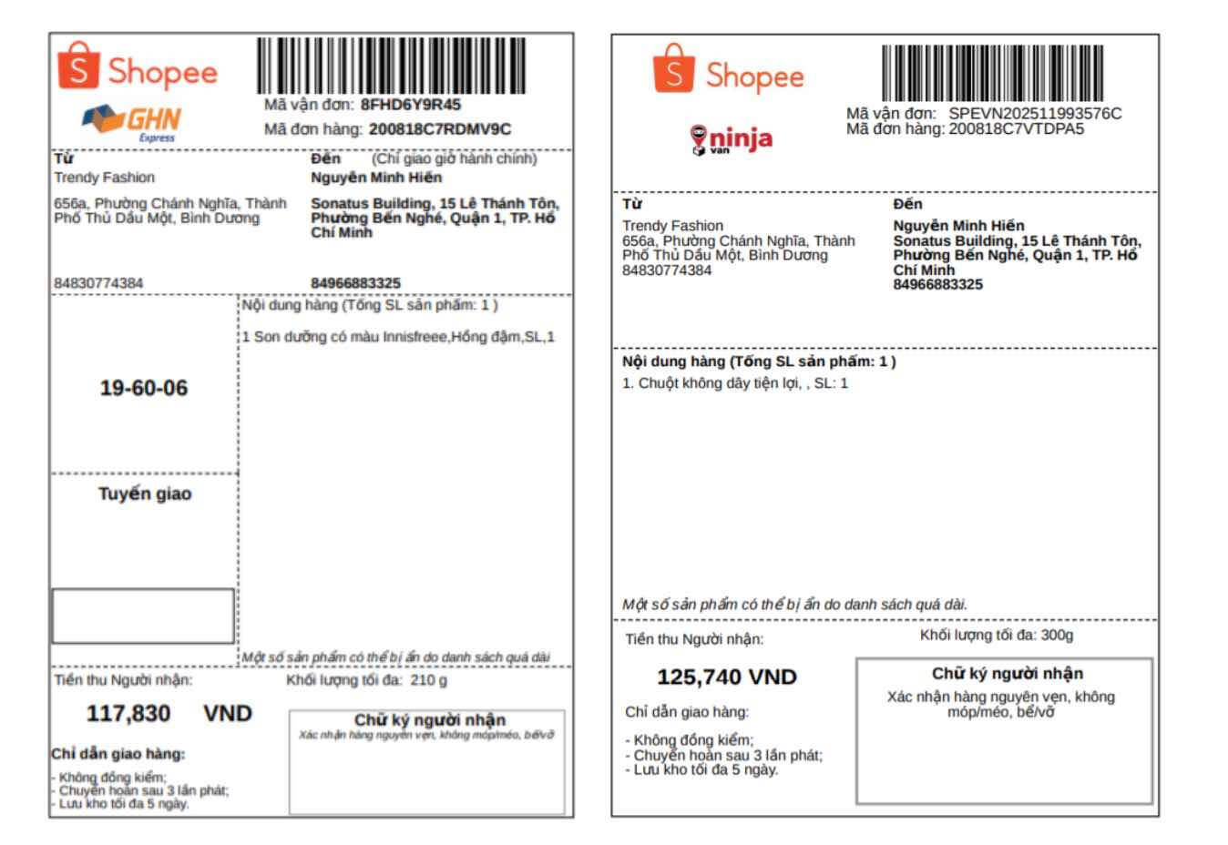

* + - 1. Sơ đồ
         1. Nhà cung cấp

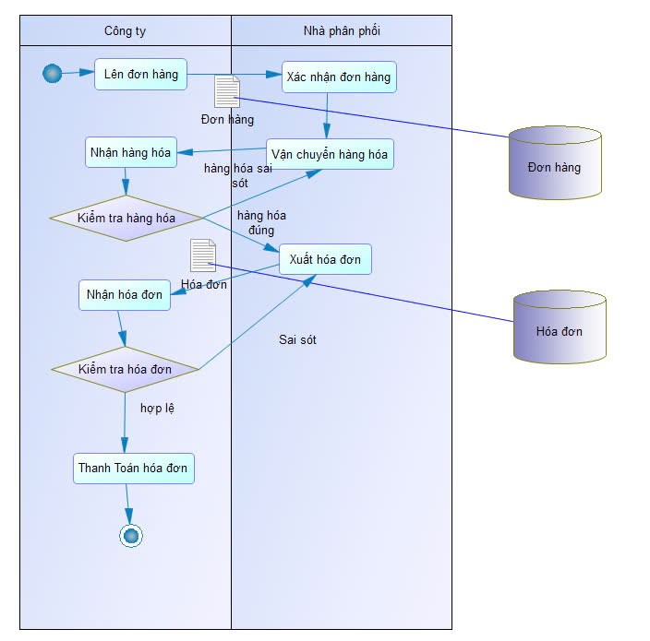

* + - * 1. Khách hàng

* + 1. Quy trình giao hàng
       1. Mô tả quy trình

Khi khách hàng hoàn tất đơn hàng trên website, hệ thống tạo đơn hàng với thông tin về sản phẩm, giá cả và địa chỉ. Sau đó, nhân viên quản lý kiểm tra và xác nhận đơn hàng, thông báo cho khách hàng. Tiếp theo, nhân viên kho chuẩn bị sản phẩm, kiểm tra và đóng gói hàng hóa cẩn thận. Đối tác vận chuyển nhận hàng và giao đến khách hàng theo mã vận đơn cung cấp. Khi hàng đến, khách kiểm tra sản phẩm và ký nhận. Hệ thống cập nhật trạng thái đơn hàng thành "Hoàn tất". Nếu có vấn đề, khách hàng có thể khiếu nại và yêu cầu hỗ trợ thông qua đánh giá.

* + - 1. Biểu mẫu

* + - 1. Sơ đồ

* + 1. Quy trình đánh giá
       1. Mô tả quy trình

Đầu tiên, sau khi thanh toán và giao hàng xong, hệ thống sẽ tự động gửi yêu cầu đánh giá đến khách hàng. Khách hàng nhận yêu cầu, điền biểu mẫu phản hồi về sản phẩm hoặc dịch vụ. Dữ liệu sau đó được lưu trữ và xử lý, giúp doanh nghiệp phân tích để xác định các xu hướng, điểm mạnh và yếu. Cuối cùng, dựa trên phản hồi này, doanh nghiệp cải thiện dịch vụ, sản phẩm nhằm nâng cao trải nghiệm khách hàng và tăng sự hài lòng. Quy trình này giúp doanh nghiệp duy trì và phát triển quan hệ lâu dài với khách hàng thông qua việc lắng nghe và phản hồi hiệu quả.

* + - 1. Biểu mẫu

* + - 1. Sơ đồ

* 1. Khảo sát hiện trạng

Dưới đây là khảo sát về các nhu cầu sử dụng của các sinh viên đối với các website mua, bán hàng qua mạng phổ biến

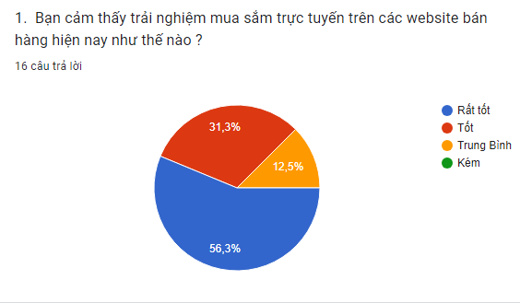

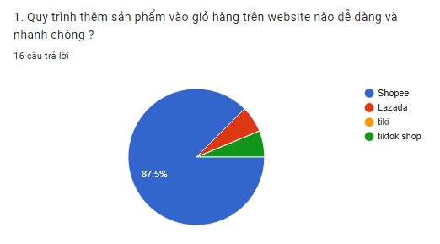

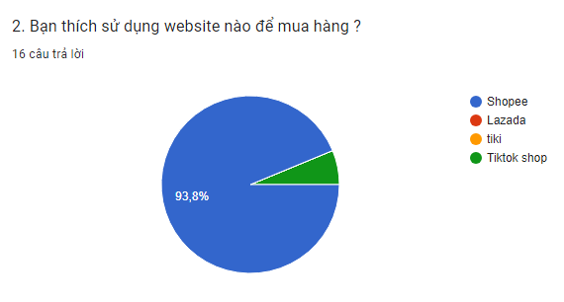

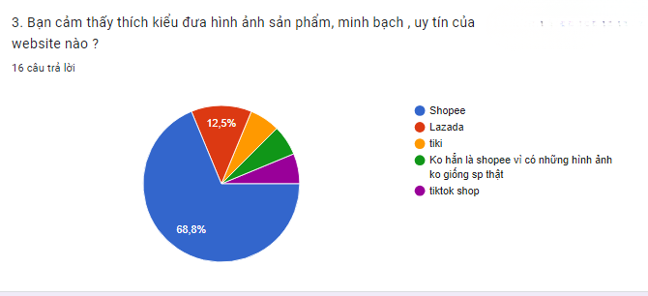

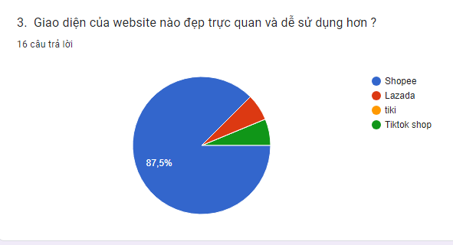

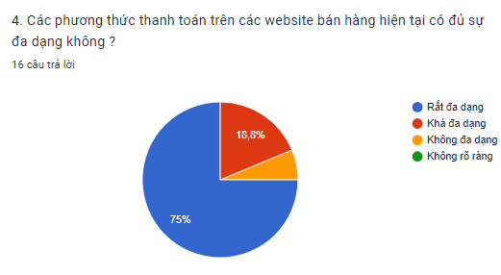

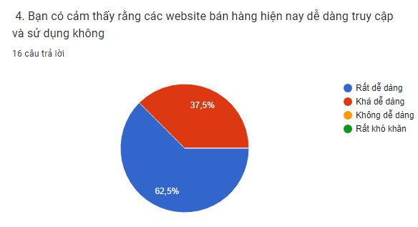

* 1. Mô hình dữ liệu mức quan niệm CDM
     1. Các thực thể chính:
  + **Khách Hàng** là thực thể đại diện cho những người mua hàng, với các thuộc tính như mã khách hàng, tên, tên đăng nhập, và mật khẩu. Khách hàng có thể đặt hàng và để lại đánh giá về các sản phẩm.
  + **Nhân Viên** là thực thể đại diện cho người lao động, có các thuộc tính như mã nhân viên, tên, số điện thoại, email, và địa chỉ. Nhân viên có thể có một **Quản Lý**, mối liên kết này được thể hiện thông qua thuộc tính **Mã Quản Lý**, giúp xác định nhân viên nào giám sát ai trong hệ thống.
  + **Tài Khoản Nhân Viên** và **Tài Khoản Khách Hàng** là hai thực thể lưu trữ thông tin đăng nhập cho nhân viên và khách hàng tương ứng, với mối quan hệ một-nhiều từ thực thể **Nhân Viên** và **Khách Hàng** đến **Tài Khoản**.
  + **Sản Phẩm** đại diện cho các mặt hàng được bán, có các thuộc tính như mã sản phẩm, tên sản phẩm, giá, số lượng tồn kho và loại sản phẩm. Mỗi sản phẩm có thể thuộc nhiều đơn hàng hoặc phiếu nhập hàng.
  + **Đơn Hàng** thể hiện các giao dịch mua của **Khách Hàng**, với các thuộc tính như mã đơn hàng, ngày đặt, tổng tiền và trạng thái đơn hàng. Một đơn hàng có thể bao gồm nhiều sản phẩm, được chi tiết trong **Chi Tiết Đơn Hàng**.
  + **Chi Tiết Đơn Hàng** là thực thể trung gian giữa **Đơn Hàng** và **Sản Phẩm**, lưu trữ thông tin về số lượng và giá bán của từng sản phẩm trong một đơn hàng cụ thể.
  + **Nhà Cung Cấp** là thực thể đại diện cho đối tác cung cấp sản phẩm cho doanh nghiệp, có các thuộc tính như mã nhà cung cấp, tên, địa chỉ, số điện thoại và email.
  + **Đơn Nhập Hàng** ghi nhận các giao dịch nhập hàng từ **Nhà Cung Cấp**, với các thuộc tính như mã đơn nhập, ngày đặt và tổng tiền. Mối liên kết giữa **Đơn Nhập Hàng** và **Sản Phẩm** được thể hiện qua **Chi Tiết Đơn Nhập Hàng**.
  + **Chi Tiết Đơn Nhập Hàng** lưu trữ thông tin chi tiết về các sản phẩm trong từng đơn nhập, bao gồm mã sản phẩm, số lượng nhập.
  + **Đánh Giá** đại diện cho các phản hồi của **Khách Hàng** về **Sản Phẩm**, bao gồm điểm đánh giá, bình luận và ngày đánh giá.
    1. Mối quan hệ chính:
  + **Khách Hàng** có thể thực hiện nhiều **Đơn Hàng** và để lại nhiều **Đánh Giá**.
  + **Nhân Viên** có thể có nhiều tài khoản (**Tài Khoản Nhân Viên**).
  + **Sản Phẩm** có thể xuất hiện trong nhiều **Đơn Hàng** và nhiều **Đơn Nhập Hàng**.
  + **Đơn Hàng** và **Đơn Nhập Hàng** được quản lý bởi các bảng chi tiết (**Chi Tiết Đơn Hàng** và **Chi Tiết Đơn Nhập Hàng**).
    1. Mô hình:
       1. Mô Hình CDM:

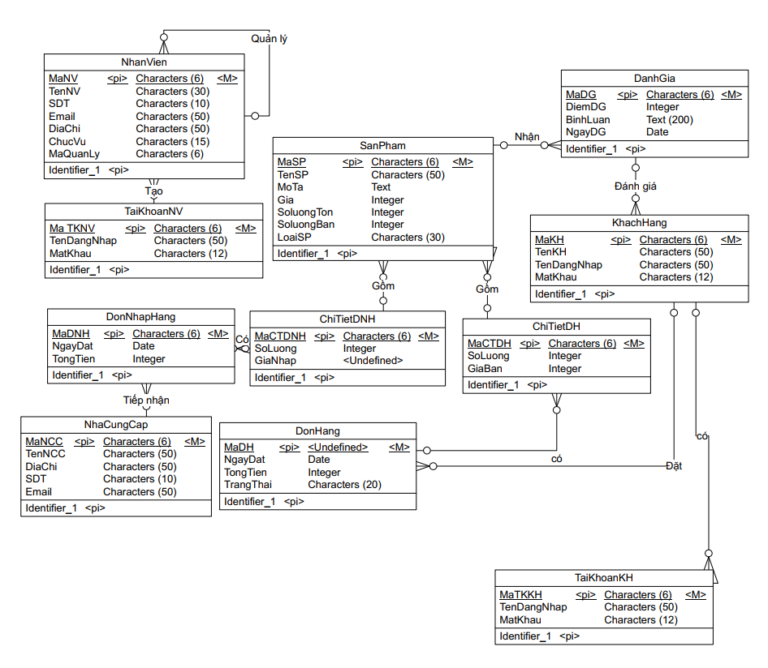

* + - 1. Mô hình BFD:

1. PHÂN TÍCH VÀ ĐẶC TẢ YÊU CẦU

Phần này trình bày các mô hình/sơ đồ phân tích đặc tả yêu cầu.

1. THIẾT KẾ HỆ THỐNG

Phần này trình bày các mô hình/sơ đồ thiết kế hệ thống.

1. CÀI ĐẶT VÀ KIỂM THỬ

Phần này cài đặt và thực hiện kiểm thử chương trình (nếu có)

KẾT LUẬN

Nêu những kinh nghiệm rút ra được trong quá trình thực hiện đồ án môn học.

* Thuận lợi
* Khó khăn